水里國中其他重要活動

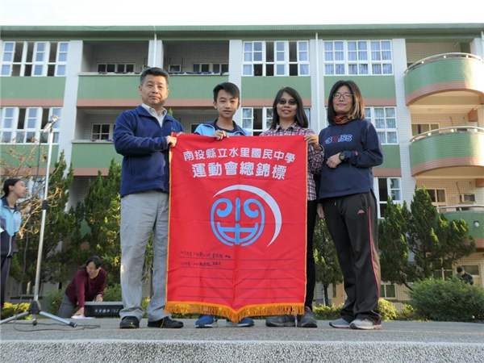

文字說明: 108學年度校慶相關活動頒獎典禮

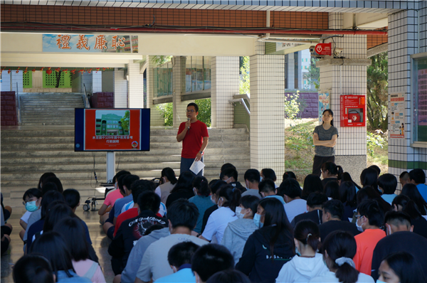

文字說明：109年度國中教育會考行前說明會